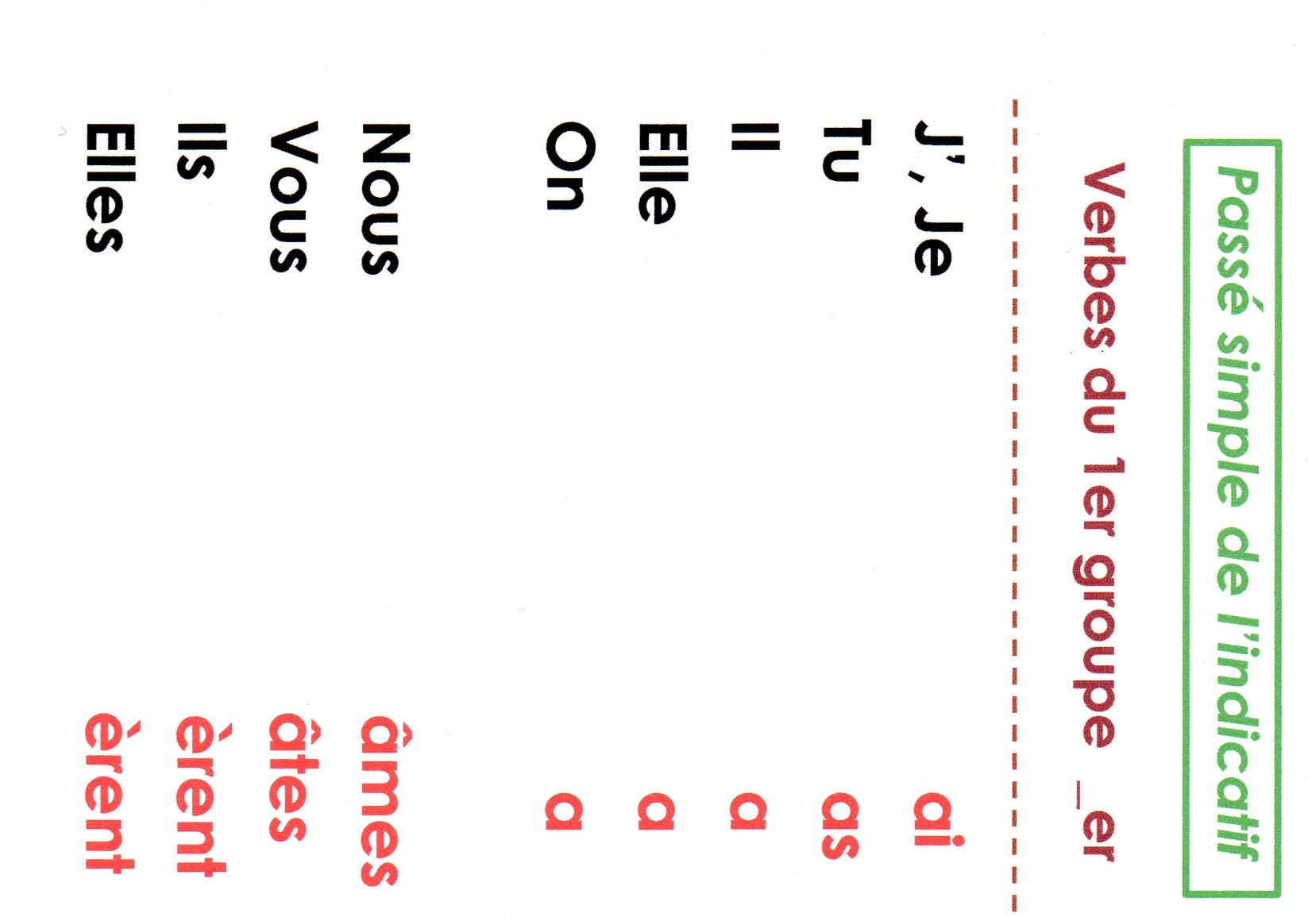
2
1
Verbes du 1er groupe
et verbe ALLER
Verbes du 2ème groupe
et certains du 3ème groupe

1
è
è
è
â
â
â
â
â
i
i
î
î
it
is
it
it
is

